Утверждаю
___________________________
(начальник органа управления,
подразделения пожарной охраны)
"__" ______________ 20__

ПЛАН-КОНСПЕКТ

проведения занятий с группой ______________________________

Тема: Тушение пожаров при недостатке воды.

Вид занятия: классно-групповое Отводимое время _________ (ч.)

Цель занятия: Приобретение и совершенствование личным составом подразделения знаний тактических действий при тушении пожаров с недостатком воды; Подготовка личного состава к умелым и слаженным действиям в составе пожарного расчета дежурной смены.

Литература, используемая при проведении занятия:
Приказ МЧС от 16.10.2017 № 444; Учебное пособие Пожарная тактика 2012 г. В.В. Теребнев, А.В. Подгрушный.

Развернутый план занятия:

- Подготовительная часть занятия – 5 мин.

Проверка наличия всего личного состава, объявление темы и целей занятия.

- Основная часть занятия – 35 мин.

Тушение пожаров при недостатке воды приводит к осложнению обстановки на пожаре, создает дополнительные трудности в его тушении. Статистика показывает, что на протяжении ряда последних лет практически неизменным остается обстоятельство и условие развития пожара до крупных размеров (наряду с другими) - неудовлетворительное противопожарное состояние объекта.

При проведении боевых действий по тушению пожара в условиях недостатка воды должны осуществляться:
- принятие мер к использованию других огнетушащих веществ;
- организация подачи пожарных стволов только на решающем направлении, при этом локализация пожара на других участках обеспечивается путем разборки конструкций и создания необходимых разрывов;
- проведение дополнительной разведки водоисточников для выявления запасов воды (артезианских скважин, чанов, градирен, колодцев, стоков воды);
- организация подачи воды на тушение развившихся пожаров с помощью насосных станций, морских и речных судов, пожарных поездов, а также перекачкой насосами ПА;
- обеспечение подвоза воды автоцистернами, бензовозами, поливочными и другими автомобилями, если невозможна подача воды по магистральным рукавным линиям (отсутствие рукавов, техники, ПА, водоисточников);
- применение пожарных стволов в количестве, обеспечивающем непрерывную работу с учетом запасов и подвоза воды;
- проведение организованной заправки ПА горючим и огнетушащими веществами;
- пополнение водоемов малой емкости;
- организация забора воды с помощью пожарных гидроэлеваторов, мотопомп или других средств, если перепад высот между ПА и уровнем воды в водоеме превышает максимальную высоту всасывания насоса или отсутствуют подъезды к водоемам;
- организация строительства временных пожарных водоемов и пирсов при тушении крупных, сложных и продолжительных пожаров;
- подача пожарных стволов с насадками малого диаметра, использование перекрывных стволов-распылителей, применение смачивателей и пены, обеспечение экономного расходования воды;
- принятие мер по повышению давления в водопроводе, а при недостаточном давлении – забор воды из колодца пожарного гидранта через жесткие всасывающие пожарные рукава;
- организация работы по предотвращению распространения горения путем разборки конструкций, удаления горящих предметов и отдельных конструкций здания (сноса зданий и сооружений), а также ликвидации горения подручными средствами и материалами.
Тушение пожаров при неудовлетворительном водоснабжении и на безводных участках
К участкам с неудовлетворительным водоснабжением относятся такие, где возможен водооотбор не более 10–15 л/с, где расстояние до источника более 300–500 м, а также участки, где запасы воды неограничен, но имеются трудности ее забора.
К безводным участкам относятся участки местности, где невозможен расход воды более 10 л/с, расстояние до водоисточника более 500 м или глубина забора более 7–10 м. В этих случаях подача огнетушащих веществ осуществляется перекачкой, подвозом, с помощью гидроэлеваторов.
Подача огнетушащих веществ перекачкой
Перекачку воды насосами пожарных машин применяют, если расстояние от водоисточника до места пожара велико, напор, развиваемый одним насосом пожарной машины, недостаточен для преодоления потерь напора в рукавных линиях и создания рабочих струй. Наиболее рационален этот способ при удаленности места пожара до 2 км.
Перекачка применяется также при отсутствии подъезда к водоисточнику пожарных автомобилей (при крутых или обрывистых берегах, в заболоченных местах, при вымерзании пруда или реки у берегов и т. д.). В этом случае применяют переносные мотопомпы или другие устройства, позволяющие забрать воду из труднодоступных мест.
При подаче воды перекачкой необходимо:
- выбрать схему перекачки;
- рассчитать количество ступеней перекачки;
- определить требуемое количество пожарных автомобилей в системе перекачки;
- определить диаметр и требуемое количество напорных прорезиненных рукавов;
- определить требуемые напоры на пожарных насосах в системе перекачки;
- организовать связь между ступенями перекачки;
- определить время начала работы в системе;
- назначить ответственного за работу ступеней перекачки;
- создать необходимый запас рукавов и пожарного оборудования.

Подача воды перекачкой может осуществляться:
- из насоса в насос,
- через промежуточную емкость,
- комбинированным способом.

Наиболее надежна перекачка с промежуточной емкостью. При этом способе всегда имеется возможность контроля наполнения емкости и легко регулируется подача воды насосом, забирающим ее из емкости, а так как вода поступает на «излив», то полностью используется напор пожарного насоса. Однако не всегда на пожаре может быть промежуточная емкость и этот способ не всегда применим.
При подаче воды перекачкой из насоса в насос в конце каждой рукавной линии необходимо поддерживать избыточный напор. Этот напор нужно поддерживать не менее 10 м вод. ст., но не более чем позволяет техническая характеристика пожарного насоса (40 м вод. ст.).
Для перекачки воды автонасосами необходима полная синхронность их работы по всей линии, что достигается сохранением минимального напора каждого насоса в системе перекачки. Поэтому водители, обслуживающие автонасосы, строго следят за показаниями приборов и немедленно выравнивают режим работы насоса, для чего необходима бесперебойная связь и значение требуемого давления на насосе.
Прокладывать рукавные линии лучше с помощью рукавных автомобилей; большое значение имеет рассредоточение пожарных с резервом рукавов по участкам линии перекачки – они могут быстро заменить вышедшие из строя рукава. При перекачке на водоисточник устанавливается наиболее мощный насос, а головной пожарный автомобиль устанавливается как можно ближе к месту пожара.
Расстояние между водоисточником и местом пожара L рассчитывается следующим образом:
L = K₁l + l₁
Где:
K1 – число ступеней перекачки;
l – расстояние между автонасосами по линии перекачки;
l1 – расстояние между ближайшим к месту пожара (головным) насосом и местом пожара.
Число насосов:
K = K₁ + 1
При решении задач по перекачке обычно задается расстояние между водоисточником и местом пожара L. Кроме того, необходимо знать расход воды или число пожарных стволов, которые следует подать на пожар. По принятой рукавной схеме, расчетам или данным таблиц определяют расстояние между местом пожара и головным пожарным автомобилем l1.
Расстояние, на которое требуется перекачивать воду от источника к головному пожарному автомобилю, определяется разностью:
L – l₁ = K₁l
Для определения числа ступеней перекачки и, следовательно, числа пожарных насосов, необходимо знать расстояние между соседними основными пожарными автомобилями. Это расстояние определяют в зависимости от требуемого расхода воды, характеристики насосов, типов и диаметров рукавов, числа рукавных линий и перепадов высоты местности, высоты позиции стволов.
Развиваемый насосом напор H затрачивается на преодоление разницы геометрических высот расположения осей соседних пожарных насосов hr и потерь напора в рукавных линиях hi:
H = h_{r} + h_{i}
Так как характеристика насоса известна и разница геометрических высот задана (исходя из местных условий), следовательно, известны развиваемый напор и разница геометрических высот. Отсюда, напор, который может быть затрачен на преодоление потерь напора в рукавных линиях, равен:
h_{i} = H – h_{r}
Из этого значения следует вычесть запасной напор hз, гарантирующий надежность работы всей системы перекачки, тогда
h_{i} = H – h_{r} – h_{з}
hз, как отмечалось выше, равен примерно 10 м вод. ст. Потери напора hi по длине рукавной линии определяют по формуле:
h_{i} = nSQ²
где n – число рукавов в одной рукавной линии, прокладываемых между соседними пожарными автомобилями;
S – сопротивление одного рукава длиной 20 м, (с/л)2м.
Отсюда, число рукавов, прокладываемых между соседними пожарными автомобилями, будет равно:
n = h_{i} / (SQ²)
Эта формула справедлива для прокладки между насосами пожарных автомобилей по одной рукавной линии. При перекачке воды по двум параллельным линиям одинакового диаметра и длины, по каждой из них обеспечен половинный расход воды. Следовательно, потери напора в этом случае
h_{i} = nS / (Q / 2)²
откуда:
n = 4h_{i} / (SQ²)
Расстояние между соседними пожарными автомобилями в случае перекачки воды по двум параллельным рукавным линиям в 4 раза больше, чем при перекачке воды по одной линии. При перекачке через промежуточную емкость все гидравлические расчеты, приведенные выше, справедливы, за исключением того, что напор в конце рукавной линии h_{з} в данном случае не учитывается, так как вода поступает в промежуточную емкость или в бак автоцистерны на излив, только при этом учитывается высота расположения горловины водобака пожарной автоцистерны.
Начальник тыла, организующий подачу огнетушащих веществ перекачкой, должен помнить важное правило: при дефиците времени и трудности осуществления ориентировочных расчетов или если не хватает рукавов для прокладки второй магистральной линии, лучше немного завысить число ступеней перекачки.
Когда вода будет подана, в процессе тушения можно внести поправки и лишние ступени перекачки (пожарные машины) снять, направить их на другие участки или проложить за это время вторую магистральную линию.
Все расчеты по перекачке воды пожарными автомобилями, при сложном рельефе местности и больших расстояниях до водоисточников, необходимо проводить заранее. Для этого в гарнизоне на плане должны быть обозначены районы с недостаточным водоснабжением и безводные участки и разработаны меры по подаче воды при пожарах в этих районах. При этом необходимо обосновать целесообразность организации перекачки для данного участка городской застройки.
Если застройка характерна зданиями IV–V степеней огнестойкости, а водоисточники находятся на очень большом расстоянии, то время, затраченное на прокладку рукавных линий, будет слишком большим, а пожар скоротечным. В таком случае лучше осуществить подвоз воды автоцистернами с параллельной организацией перекачки, причем подвоз должен быть организован первым.
Подвоз воды автоцистернами
Подвоз воды осуществляется при удаленности водоисточника более 2 км, а также если имеются сложности в заборе воды при отсутствии технических средств, позволяющих забрать воду в неблагоприятных условиях.
При принятии решения по доставке и подаче огнетушащих веществ с помощью подвоза необходимо:
- рассчитать и сосредоточить необходимое количество автоцистерн (АЦ),
- создать у водоисточника пункт заправки автоцистерн,
- создать у места пожара пункт расхода воды,
- определить оптимальные варианты заправки цистерн и подачи воды,
- назначить ответственных лиц за работу на организуемых пунктах.
Схемы заправки пожарных автоцистерн или приспособленной техники могут быть различны.
Наиболее распространенными являются:
- самостоятельный забор воды пожарной машиной;
- заправка емкости автоцистерны насосом пожарного автомобиля, пожарной мотопомпы заливкой или с помощью гидроэлеватора.
Имеются различные способы использования емкости автоцистерн у места пожара:
- подача стволов непосредственно от прибывшего пожарного автомобиля;
- пополнение искусственного водоема и подача стволов от пожарного автомобиля, установленной на него;
- пополнение емкости пожарной автоцистерны, от которой подаются стволы на ликвидацию горения и защиту.
Для осуществления бесперебойной подачи воды к месту пожара необходимо добиться выполнения следующих условий:
- суммарное время нахождения автоцистерн на пункте расхода воды должно быть не менее продолжительности цикла подвоза;
- расход воды на наполнение автоцистерн на пункте заправки должен быть не менее фактической подачи насоса автоцистерны для обеспечения работы стволов.
Если емкости автоцистерн, участвующих в подвозе, значительно не различаются между собой (не более 20 %), то число автоцистерн для осуществления цикла подвоза следует определять по формуле:
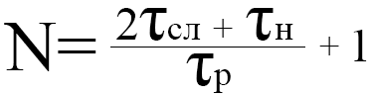
где:
τсл – время следования автоцистерны от водоисточника к месту пожара, мин;
τн – время наполнения цистерны на пункте заправки, мин;
τр – время опорожнения цистерны (работы стволов от емкости автоцистерны), мин.
Время следования автоцистерн от водоисточника к месту пожара определяется по формуле:
τ_{сл} = L /V_{дв}
где:
L – расстояние от места пожара до водоисточника, м;
Vдв – средняя скорость движения автоцистерны, м/мин.
Время наполнения цистерны определяется по формуле:
τ_{н} = W_{ц} / Q_{нап}
где:
Wц – наименьшая вместимость цистерны из используемых в цикле подвоза автоцистерн, л;
Qнап – расход воды на наполнение цистерны, л/мин.
Время опорожнения цистерны рассчитывается по формуле:
τ_{р} = W_{ц} / Q_{н}
где:
Qн – подача насоса АЦ, обеспечивающая работу стволов по тушению пожара, л/мин.
Если емкости цистерн различны, то при определении числа автоцистерн для подвоза необходимо добиться выполнения следующего неравенства:
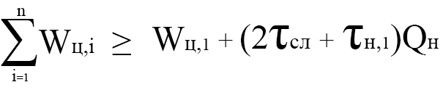
где:
Wц,i – вместимость i-й АЦ, л;
n – число АЦ для подвоза;
Wц,1 – вместимость первой в цикле подвоза АЦ, л;
τн,1 – время наполнения первой АЦ.
При использовании для подвоза хозяйственной техники, имеющей емкости для транспортировки воды, на пункте расхода целесообразно оставлять головную автоцистерну. Прибывающие к месту пожара цистерны сливают запас воды в емкость головной АЦ, насос которой обеспечивает подачу воды к стволам. Головная АЦ не участвует в цикле подвоза, поэтому при определении числа автоцистерн в расчет не принимается.
Забор воды с помощью гидроэлеваторных систем
Непосредственному забору воды пожарными автомобилями из естественных водоисточников часто препятствуют крутые и заболоченные берега. В таких случаях необходимо применять для забора воды гидроэлеватор Г-600 и его модификации. Техническая характеристика гидроэлеваторов приведена в табл. 1
Таблица 1. Техническая характеристика гидроэлеваторов
Показатели | Единицы измерения | Марки гидроэлеваторов
 |  | Г-600 | Г-600А
Производительность при давлении перед гидроэлеватором 0,8–1 МПа | л/мин | 600 | 600
Рабочее давление | МПа | 0,2–1,0 | 0,2–1,2
Рабочий расход воды при давлении перед гидроэлеватором 0,8–1 МПа | л/мин | 550 | 550
Коэффициент эжекции | – | 1,1 | 1,1
Наибольшая высота подъема подсасываемой воды:  - при рабочем давлении 1,2 Мпа  - при рабочем давлении 0,2МПа | м | 19  1,5 | 19  1,5
Масса | кг | 6,9 | 5,6

Сформулируем рассматриваемую задачу следующим образом. На тушение пожара требуется подать определенное количество стволов – Nств с общим расходом Q. Подъезд к водоисточнику возможен не ближе L1, высота перепада местности от места забора воды до автомобиля составляет h. Чтобы определить требуемый напор на насосе автоцистерны и предельную длину магистральной линии от автомобиля до позиции ствольщика lпр, составляется расчетная схема развертывания для забора и подачи воды с помощью гидроэлеватора, которая показана на рис. 1.
Рис. 1. Расчетная схема развертывания отделения на АЦ для забора воды гидроэлеватором и подачи стволов к месту пожара

Требуемое количество рукавов n1 от автоцистерны до гидроэлеватора определяется по формуле:
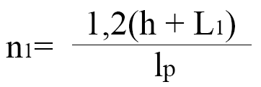
где:
h – высота забора воды, м;
L1 – расстояние от водоисточника до автоцистерны по горизонтали, м;
lр – средняя длина одного напорного пожарного рукава, м (равна 20 м).
Требуемое количество напорных пожарных рукавов от гидроэлеватора до горловины цистерны пожарного автомобиля n2 принимаем равным n1.
Определяем потери напора в системе от гидроэлеватора до горловины цистерны пожарного автомобиля:
h₂ = h + h_{r} + n₂SQ²_{общ}
где:
hr – расстояние от горловины цистерны пожарного автомобиля до земли, м (принимается равным 2,5–3,0 м);
S – сопротивление одного напорного пожарного рукава длиной 20 м;
Qобщ – сумма рабочего и эжектируемого расходов, л/с.
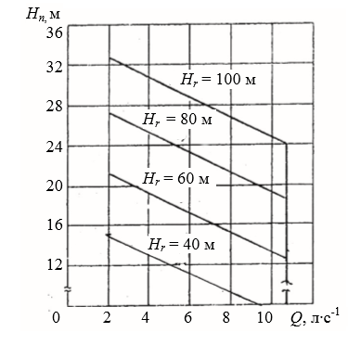
Определяем по графику (рис. 2) требуемый перед гидроэлеватором напор Hr при давлении за гидроэлеватором Hn и требуемом расходе воды Q. При h2 ≤ Hn система работоспособна, в противном случае необходимо уменьшить расход (количество подаваемых стволов) и провести расчет по п. 2.
Потери напора в системе пожарного автомобиля до гидроэлеватора будут равны:
h₁ = n₁S Q₁²
где:
Q1 – рабочий расход воды, л/с.
Определяем требуемый напор на насосе пожарного автомобиля:
H_{n} = H_{r} – h + h₁
Определяем объем воды для запуска гидроэлеваторной системы:
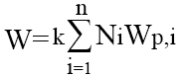
где:
при одногидроэлеваторной системе k = 2;
при двухгидроэлеваторной системе k = 1,5;
Ni – количество i-х пожарных напорных рукавов гидроэлеваторной системе, шт;
Wp, i – объем i-го пожарного рукава.
Определяем предельное количество пожарных напорных рукавов в магистральной линии для подачи воды при напоре на насосе Н_{н}:
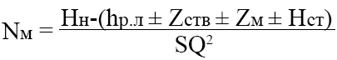
где:
hр.л – потери напора в рабочей рукавной линии, м;
Zств – высота подъема (спуска) ствола, м;
Zм – перепад местности, м;
Нст – напор на насадке ствола, м вод. ст.;
Q2 – расход воды по данной магистральной линии, л/с;

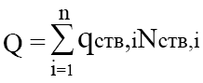
здесь:
qств,i – расход воды из i-го пожарного ствола, л/с;
Nств,i – количество пожарных стволов.

Возможные схемы забора воды с помощью гидроэлеватора представлены на рис. 3.
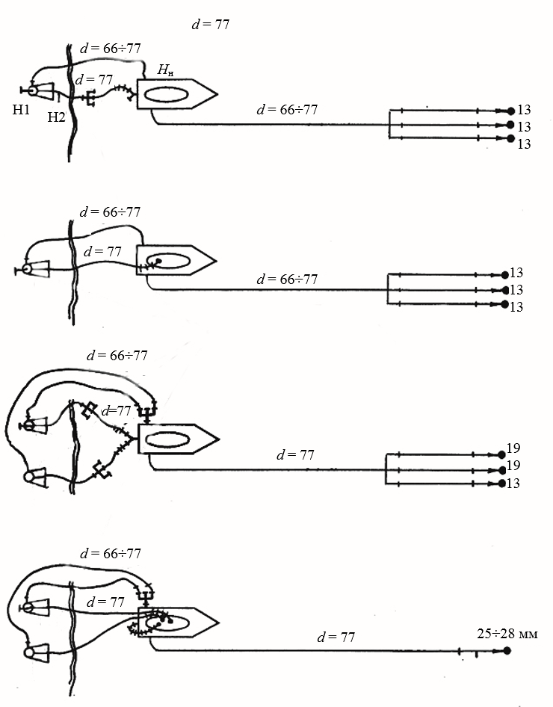
Рис. 3. Схемы забора воды с помощью гидроэлеваторов
- Заключительная часть – 5 мин.

Ответить на возникшие у личного состава вопросы по изученной теме. Проведение краткого опроса. Объявление оценок с дальнейшим проставлением их в учебный журнал. Задание на самоподготовку.

Пособия и оборудование, используемые на занятии:
__________________________________________________________________
__________________________________________________________________
__________________________________________________________________

__________________________________ _________________________
(должность, звание, Ф.И.О. лица, (подпись)
составившего план-конспект)

"__" __________ 20__ г.

